关于西安文理学院书院校区2026年保洁绿化和安保服务项目的成交结果公告
一、项目编号：XCZX2026-0018
备案编号：ZCBN-西安市-2026-00175
二、项目名称：西安文理学院书院校区2026年保洁绿化和安保服务项目
三、成交信息
采购包一:
服务商名称: 陕西正泰物业管理有限公司
成交金额：438680.00元
服务商地址: 陕西省西安市莲湖区振华北路5号
联系人: 张云
联系方式:18064301469
采购包二：
服务商名称: 陕西警护威安保服务有限公司
成交金额：403480.00元
服务商地址: 陕西省西安市雁塔区含光路南段1号怡和国际B座1602室
联系人: 赵芳倩
联系方式:13201911006
四、主要标的信息
服务类
名称：西安文理学院书院校区2026年保洁绿化和安保服务项目
服务范围：详见磋商文件第三章。
服务要求：详见磋商文件第三章。
服务标准:详见磋商文件第三章。
服务时间：自合同签订之日起一年。
五、评审专家名单：刘平厚、王建、康辉
六、公告期限：自本公告发布之日起1个工作日。
七、其他补充事宜
1、本项目为专门面向中小企业采购项目，成交服务商性质详见附图。
2、本项目采用综合评分法，现依据市财函【2024】817号文件规定，采购包一成交服务商评审总得分为90.91分，评审价格为438680.00元；
采购包二成交服务商评审总得分为93.64分，评审价格为403480.00元。
3、请成交服务商于本项目公告期届满之日起，在西安市公共资源交易中心网站——企业端下载该项目电子版成交通知书，同时须前往西安市公共资源交易中心八楼提交纸质响应文件一正两副，内容与电子响应文件完全一致。
八、凡对本次公告内容提出询问，请按以下方式联系。
1.采购人信息
名称：西安文理学院
地址：西安市雁塔区丈八沟街道科技六路1号
联系方式：029-88258528
2.采购代理机构信息
名称：西安市市级单位政府采购中心
地址：西安市未央区文景北路16号白桦林国际B座
联系方式：029-86510091/86510092/86510093
3.项目联系方式
项目联系人：李老师
电话：029-86510029、86510365转分机80806

西安市市级单位政府采购中心
2026年4月30日

附图：
采购包二：
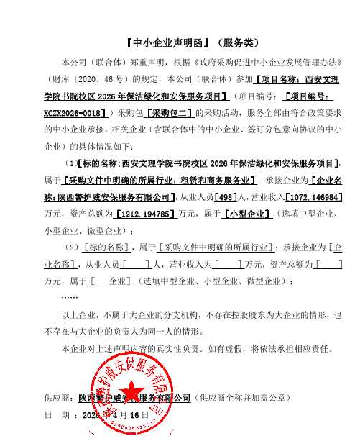
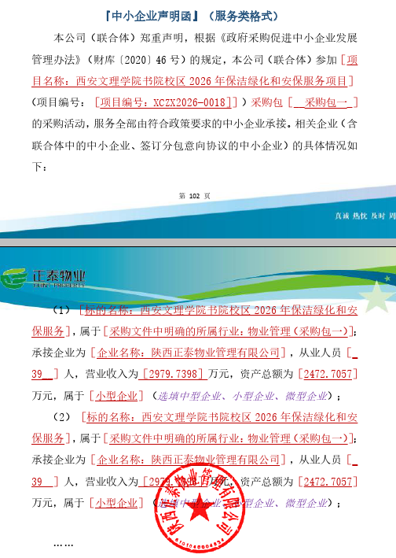
采购包一：

